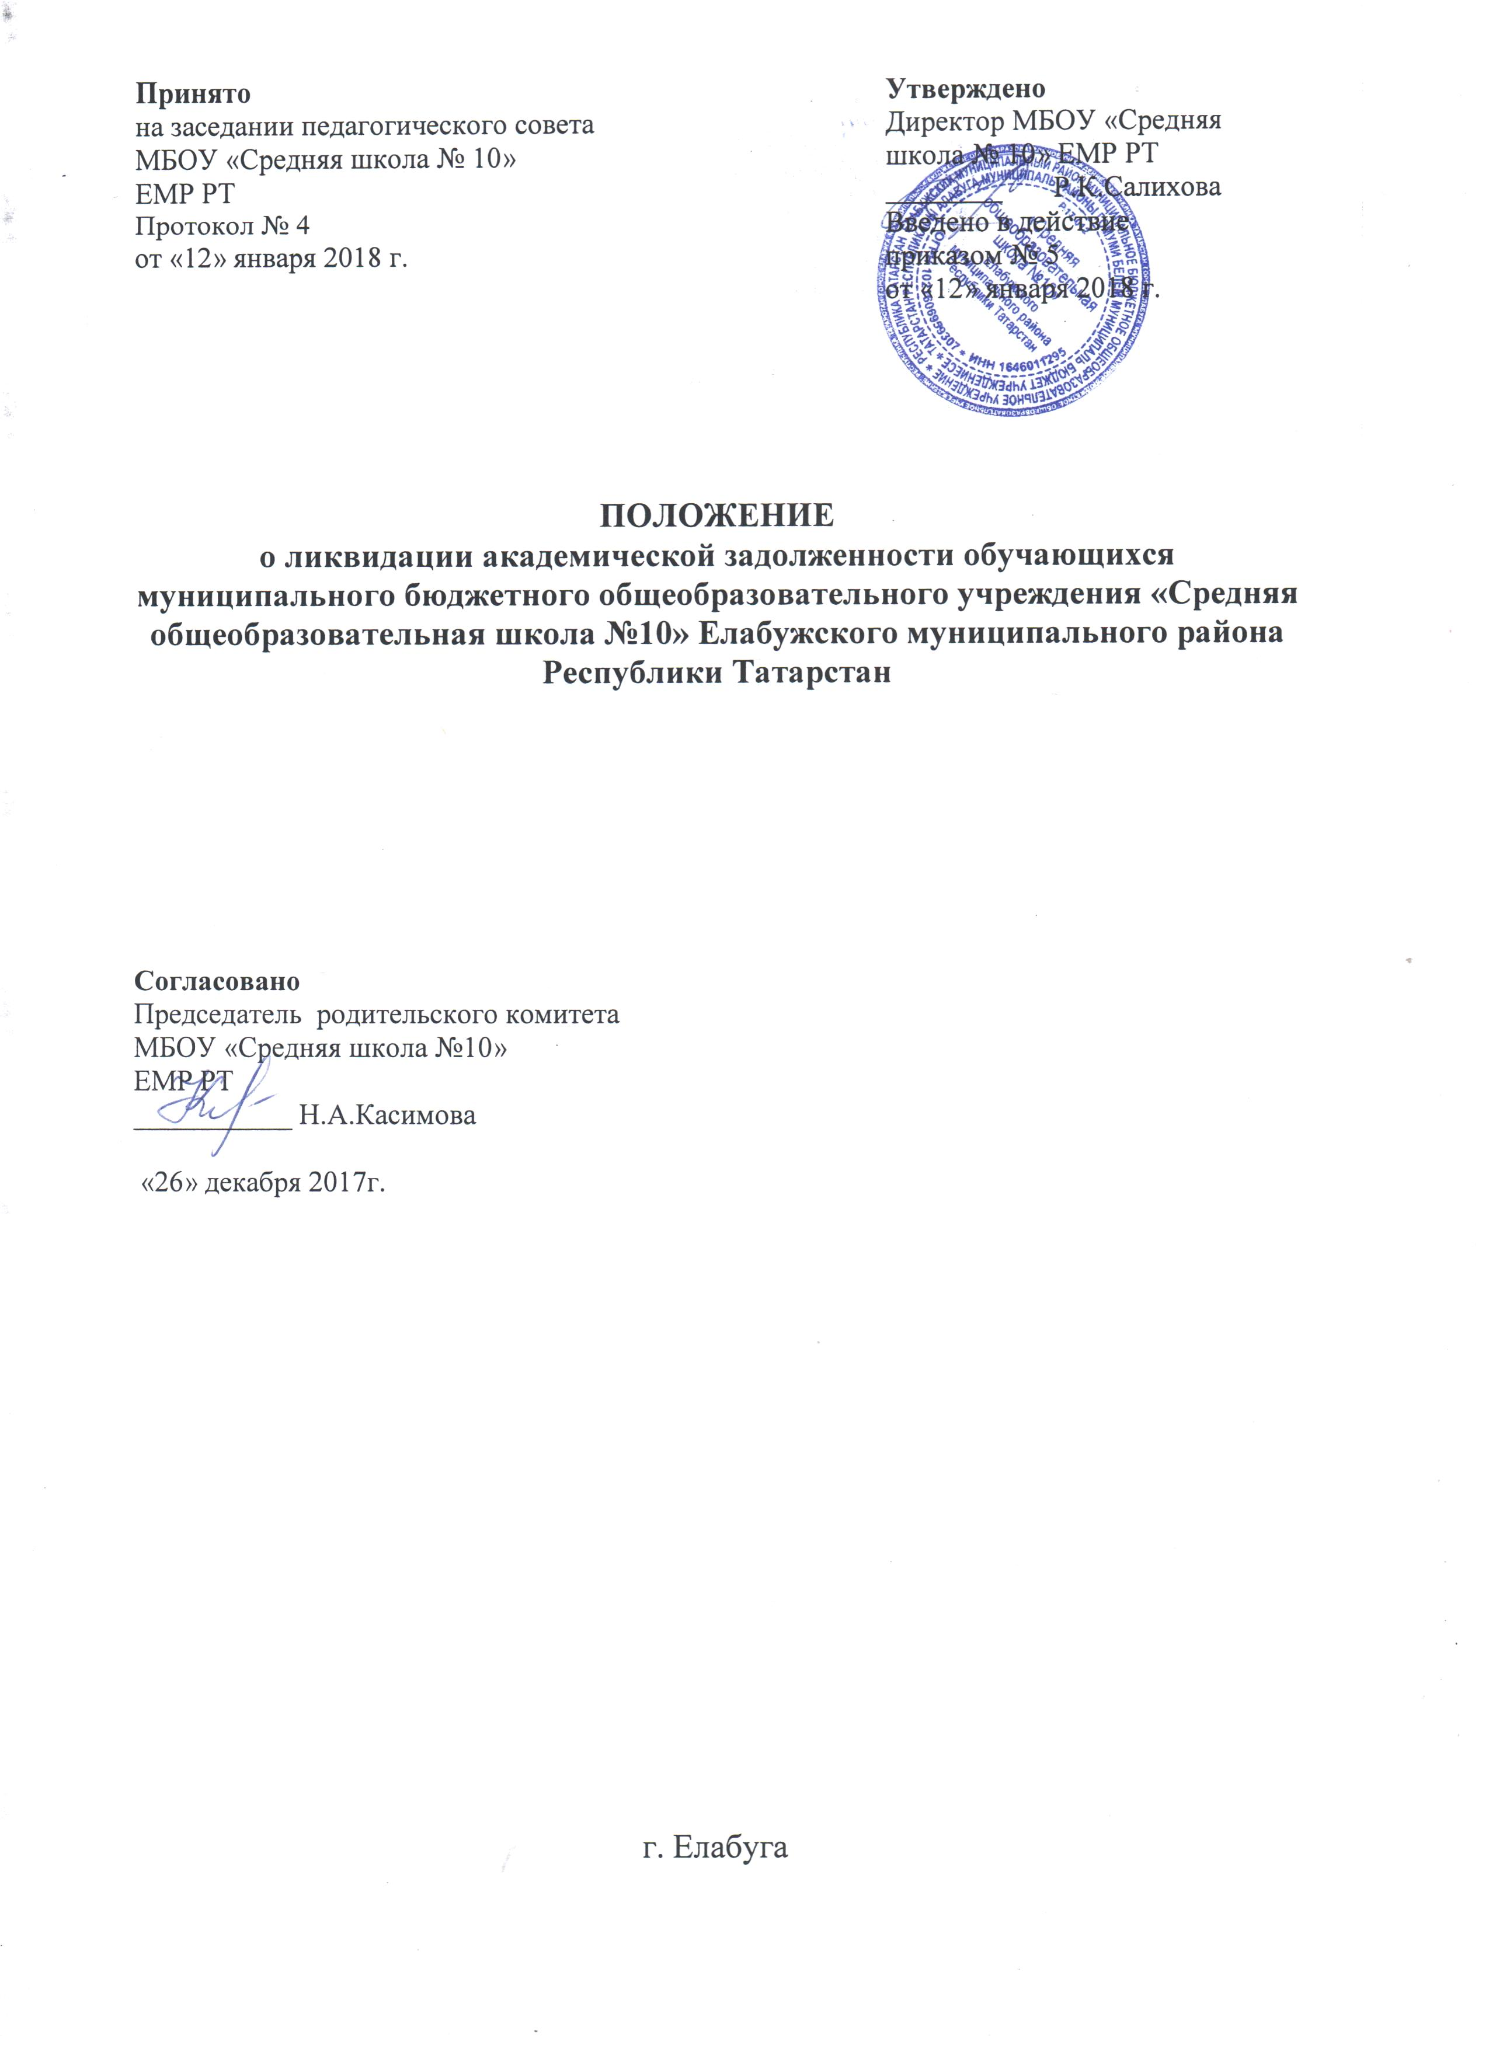

1. Общие положения
1.1. Настоящее Положение о ликвидации академической задолженности учащихся (далее Положение) муниципального бюджетного общеобразовательного учреждения «Средняя общеобразовательная школа №10» (далее Школа) регулирует порядок организации и проведения мероприятий по ликвидации академической задолженности учащимся.
1.2. Настоящее Положение разработано в соответствии с Федеральным Законом от 29.12.2012 № 273 – ФЗ «Об образовании в Российской Федерации», Уставом школы, Положением о формах периодичности и порядке текущего контроля успеваемости и промежуточной аттестации учащихся.

2. Порядок организации
2.1. Неудовлетворительные результаты промежуточной аттестации по одному или нескольким учебным предметам или не прохождение промежуточной аттестации при отсутствии уважительных причин признаются академической задолженностью.
2.2. В следующий класс условно переводятся учащиеся, имеющие по итогам учебного года академическую задолженность по одному или нескольким учебным предметам. Ответственность за ликвидацию учащимися академической задолженности в течение следующего учебного года возлагается на родителей (законных представителей).
2.3. Учащиеся обязаны ликвидировать академическую задолженность.
2.4. Педагогический совет принимает решение об условном переводе в следующий класс учащихся, имеющих академическую задолженность. Директор школы, на основании решения педагогического совета, издает приказ об условном переводе учащихся в следующий класс, сроках ликвидации академической задолженности и видах проведения аттестации.
2.5. Школа уведомляет родителей (законных представителей) учащегося, имеющего академическую задолженность, через классного руководителя. Уведомление с подписью родителей (законных представителей) хранится у заместителя директора по УВР, а ксерокопия уведомления – в личном деле учащегося.
2.6. Условно переведенный учащийся может ликвидировать академическую задолженность по учебному предмету не более двух раз в течение следующего учебного года в период с 1 сентября по 31 мая (т.е. в течение всего учебного года, исключая период государственной итоговой аттестации и летние каникулы).
2.7. Родители (законные представители) учащихся не позднее, чем за месяц до аттестации, подают заявление на имя директора о ликвидации академической задолженности по установленной форме.
2.8. Освоение учащимся основной образовательной программы по учебному предмету по совместному решению родителей (законных представителей), учащегося, переведенного условно, и школы может быть организовано:
- с привлечением учителя – предметника школы в рамках уроков, индивидуальных, групповых занятий;
- в рамках самоподготовки учащегося.
2.9. Ликвидация академической задолженности осуществляется во внеурочное время по согласованию школы и родителей (законных представителей) учащегося.
2.10. Промежуточная аттестация учащегося, имеющего академическую задолженность, в первый раз осуществляется учителем – предметником.
2.11. Для проведения промежуточной аттестации учащегося, имеющего академическую задолженность, во второй раз формируется школьная комиссия из администрации школы, независимого учителя и учителя по данному предмету. Комиссия утверждается приказом
директора школы. Комиссия проводит итоговую аттестацию с оформлением необходимой документации.
2.12. Администрация школы осуществляет контроль за ходом ликвидации академической задолженности учащегося.
2.13. По окончании работы комиссии издается приказ по школе «О результатах ликвидации академической задолженности», результаты успешной аттестации заносятся в личные дела учащихся.
2.14. В случае неявки учащегося без уважительной причины в установленные и согласованные с родителями (законными представителями) сроки сдачи программного материала, а также, если задолженность не ликвидирована в установленные сроки неудовлетворительная отметка считается окончательной. По усмотрению родителей (законных представителей) учащийся оставляется на повторное обучение, переводится на обучение по адаптированным образовательным программам в соответствии с рекомендациями психолого – медико – педагогической комиссии, либо на обучение по индивидуальному учебному плану.
2.15. Учащиеся, ликвидировавшие академическую задолженность в установленные сроки, решением педагогического совета считаются освоившими образовательную программу по предмету, о чём делается запись в личном деле учащегося.
2.16. При несогласии учащегося, его родителей (законных представителей), учащегося, достигшего возраста восемнадцати лет, с результатами повторной аттестации учащемуся, его родителям (законным представителям) предоставляется право обратиться в комиссию по урегулированию споров между участниками образовательных отношений в срок до 31 мая текущего учебного года.
2.17. Продление сроков ликвидации учащимся академической задолженности возможно в индивидуальном порядке, в случае болезни учащегося, пребывании в лечебно – профилактических и реабилитационных учреждениях.
2.18. Не допускается взимание платы с учащегося за прохождение аттестации с целью ликвидации академической задолженности учащегося.
2.19. Учащиеся, не освоившие общеобразовательную программу предыдущего уровня, не допускаются к обучению на следующей ступени общего образования (не допускается условный переход в 5, 10 классы).

3. Права и обязанности участников образовательных отношений.
3.1. Школа:
- извещает родителей (законных представителей) о наличии у учащегося неудовлетворительной оценки по предмету или предметам (Приложение 1);
- извещает родителей (законных представителей) учащегося о решении педагогического совета школы (Приложение 2);
- организует работу с учащимся, условно переведенным в следующий класс;
- издает приказы о ликвидации академической задолженности учащегося.
3.2 Родители (законные представители):
- подают на имя директора заявление о ликвидации академической задолженности с указанием примерных сроков аттестации (Приложение 3);
- - несут ответственность за ликвидацию учащимся академической задолженности.
3.3. Учащийся:
3.3.1. имеет право (по письменному заявлению родителей):
- на аттестацию по ликвидации академической задолженности на выбор;
-получить по запросу дополнительное задание для подготовки к аттестации;
-получить необходимые консультации (в пределах двух учебных часов перед аттестацией);
- на повторную аттестацию в случае неудовлетворительных результатов после первого испытания.
3.3.2. учащийся обязан:
- выполнить полученное для подготовки к аттестации задание;
- в соответствии со сроками сдать академическую задолженность.
3.4. Классный руководитель обязан:
- довести под роспись до сведения родителей (законных представителей) содержание Положения о ликвидации академической задолженности;
- организовать сбор заявлений на ликвидацию академической задолженности и передать заместителю директора по УВР;
- довести до сведения родителей (законных представителей) и учащегося содержание изданных приказов;
- при условии положительной аттестации, в классном журнале и личном деле учащегося оформить запись следующего содержания: по данному предмету ставить в клетке рядом с неудовлетворительной отметкой отметку, полученную при аттестации, в нижней части страницы делается запись:
Ф.И.О. учащегося академическую задолженность по________________ ликвидировал
^{( предмет)}
Отметка _____ ( ______________________ )
Приказ № ____от________________________
^{(дата внесения записи)}
Классный руководитель ___________________/__________________________/
Директор ________________________/__________________________/
Число
Запись заверяется печатью.
3.5. Учитель – предметник обязан:
- на основе приказа по школе сформировать пакет заданий для подготовки к итоговой аттестации;
- приготовить и сдать текст контрольного задания председателю комиссии для утверждения за 3 дня до аттестации;
- провести по запросу необходимые консультации (в пределах двух учебных часов перед аттестацией).
3.6. Председатель комиссии:
- утверждает контрольное задание для итоговой аттестации;
- организовывает работу аттестационной комиссии в указанные сроки:
- контролирует присутствие членов комиссии;
- готовит для проведения аттестации протокол (Приложение 4);
- готовит текст задания;
- - несет ответственность за правильное оформление протокола, объективную и качественную проверку работы, выставление отметки в работе и протоколе с текстовой расшифровкой и росписями всех членов комиссии.
3.7. Члены комиссии:
- присутствуют в соответствии со сроками на аттестации;
- осуществляют контроль за соблюдением требований к проведению аттестации;
- проверяют в соответствии с нормативами работу, оценивают, заверяют собственной росписью.

Срок действия Положения – до внесения новых изменений.

Приложение 1

Муниципальное бюджетное общеобразовательное учреждение
«Средняя общеобразовательная школа №10» Елабужского муниципального района Республики Татарстан

И З В Е Щ Е Н И Е

Уважаемые________________________________________________________________
(ФИО родителей учащегося)
Доводим до Вашего сведения, что ваш сын /дочь/ ________________________________________________________________________________
(ФИО)
учении ______ класса, по итогам 20_ – 20__ учебного года имеет неудовлетворительные оценки по ____________________________________________________________________

На основании ст. 58 .п.9 Федерального закона от 29.12.2012 N 273-ФЗ "Об образовании в Российской Федерации"

учащиеся, не освоившие программу учебного года по одному или нескольким учебным предметам по усмотрению родителей (законных представителей )
- оставляются на повторное обучение;
- переводятся на обучение по адаптированным образовательным программам в соответствии с рекомендациями психолого-медико-педагогической комиссии;
- переводятся на обучение по индивидуальному учебному плану.

Ваше решение выразите в форме заявления на имя директора школы.

Классный руководитель: _________________ /_________________________/

Ознакомлен _________________
(дата)
Роспись родителей: _________________/_____________/

Роспись учащегося ______________/ ________________/

Приложение 2
Муниципальное бюджетное общеобразовательное учреждение
«Средняя общеобразовательная школа №10» Елабужского муниципального района Республики Татарстан

И З В Е Щ Е Н И Е

Уважаемые______________________________________________________________________
(ФИО родителей учащегося)
Доводим до Вашего сведения, что ваш сын /дочь/ ________________________________________________________________________________
(ФИО)
учении ___________ класса, по итогам 20__ – 20__ учебного года имеет неудовлетворительные оценки по __________________________________________________
и решением педагогического совета в следующий класс переводится условно, с академической задолженностью по _____________________________________________
в соответствии с Федеральным Законом от 29.12.2012 № 273 – ФЗ «Об образовании в Российской Федерации» и «Положением о ликвидации академической задолженности учащихся» учащиеся имеют право (по желанию и письменному заявлению родителей) на аттестацию по ликвидации академической задолженности
- в период учебного года и аттестацию в течение учебного года,
- получить по запросу дополнительное задание для подготовки к аттестации,
- получить необходимые консультации (в пределах двух учебных часов перед аттестацией ),
- по желанию и письменному заявлению родителей (законных представителей) на повторную аттестацию в случае неудовлетворительных результатов после первого испытания,

Классный руководитель:

Ознакомлен ___________ Роспись родителей: _______________ /______________/
(дата)

Дополнительное задание для подготовки к аттестации по ликвидации академической задолженности получено.

Роспись родителей: _______________ /______________/

Приложение 3

Директору МБОУ
« Средняя школа №10» ЕМР РТ
Р.К.Салиховой
_________________________________
(ФИО родителей)

.

Заявление

Прошу разрешить ликвидировать академическую задолженность по предмету _______________________ за курс __________класса сыну (дочери) __________________
___________________________________, учащемуся ________ класса .
Примерные сроки сдачи задолженности ______________________________

Дата «____»_____________ 20__г.

Роспись_________________ / _____________________ /

Приложение 4

Муниципальное бюджетное общеобразовательное учреждение
«Средняя общеобразовательная школа №10» Елабужского муниципального района Республики Татарстан

Протокол
ликвидации академической задолженности за курс класса по

Ф.И.О. председателя комиссии:
Ф.И.О. членов комиссии:
Форма проведения: контрольная работа (пакет с материалом прилагается к протоколу).
На аттестацию явились допущенных к нему ____ человека.
Не явилось ____ человек.

Аттестация началась в ____ч. ___мин., закончилась в___ ч ___ мин

П/п | Ф.И.О. | предмет | Годовая оценка | оценка за аттестацию | Итоговая  оценка
1.
2.

Особые отметки членов комиссии об оценке ответов отдельных учащихся________________________________________________________________________
________________________________________________________________________________
Запись о случаях нарушения установленного порядка: ________________________________________________________________________________________________________________________________________
Дата проведения аттестации:
Дата внесения в протокол оценок: _____________201 г.

Председатель комиссии: _______________________ /

Члены комиссии ___________________________ /
___________________________ /

